Kui on Minecraft Premium
- Mine lehele Minecraft.net
- Vajuta nuppu Menu üleval paremas nurgas ja vali menüüst Download:
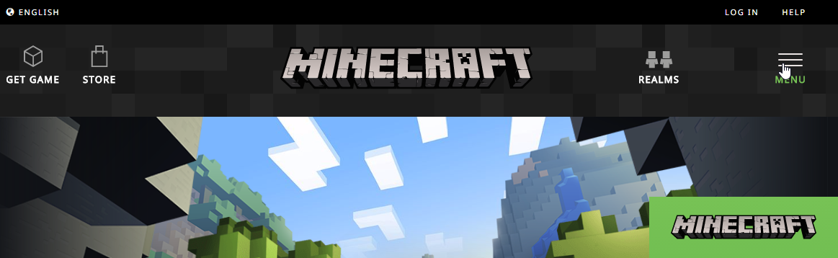
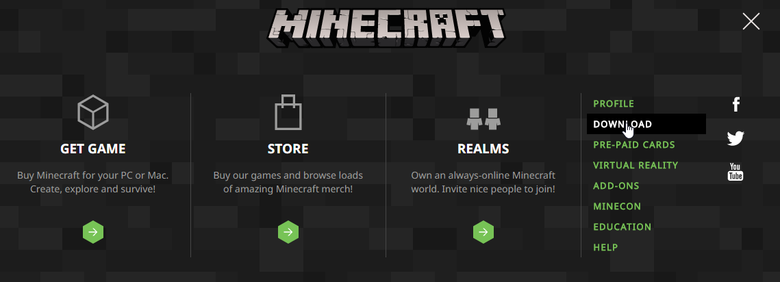
- Vajuta suurt rohelist Download nuppu:
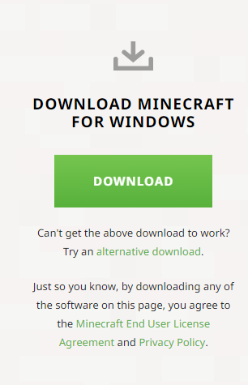
- Ava tõmmatud fail nimega MinecraftInstaller.msi (Tavaliselt läheb „Download“ kausta).
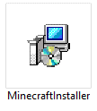
- Vajuta Next, seejärel uuesti Next ja Install ja lõpuks Finish. Minecraft peaks nüüd ise avanema.
- Sisestage oma Minecrafti kasutaja e-mail ja parool ning vajutage Log in.
- All vasakus nurgas vajutage Edit profile.
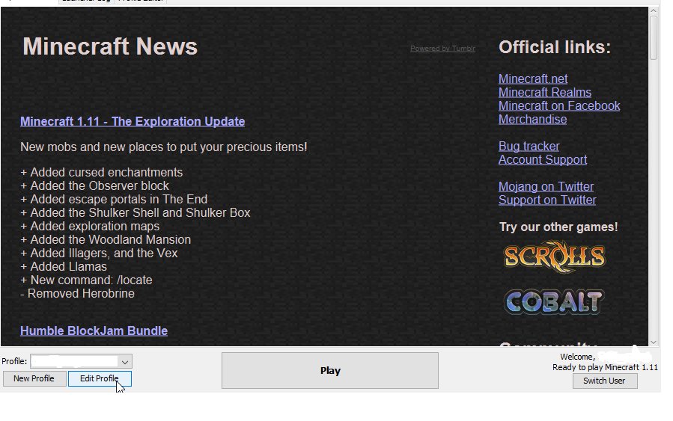
- Use Version valikust valige release 1.11 ning vajutage save profile, seejärel Play.
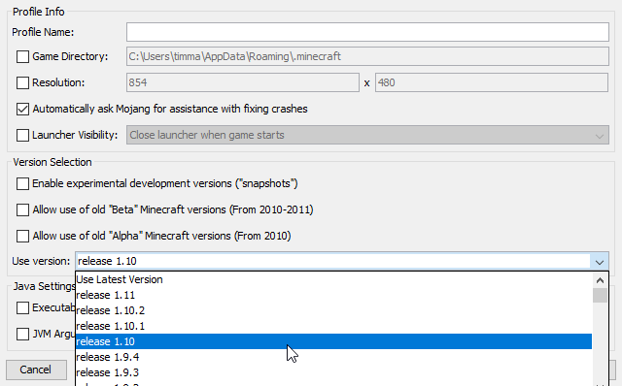

- Põhimenüüst valige Multiplayer
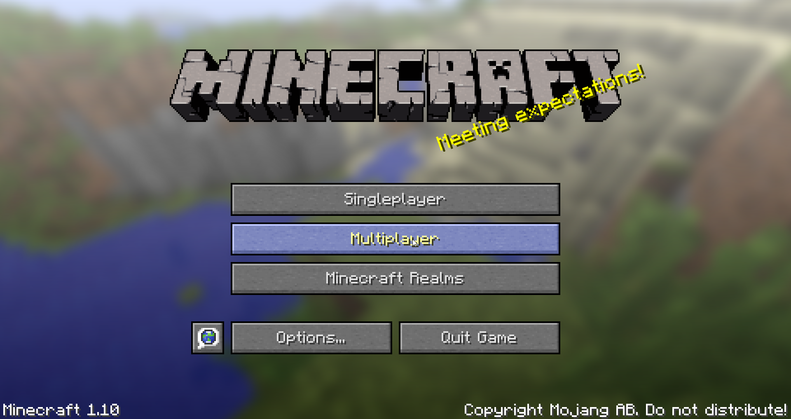
- Et saaksite hiljem uuesti serverisse kiiremini, valige Add server
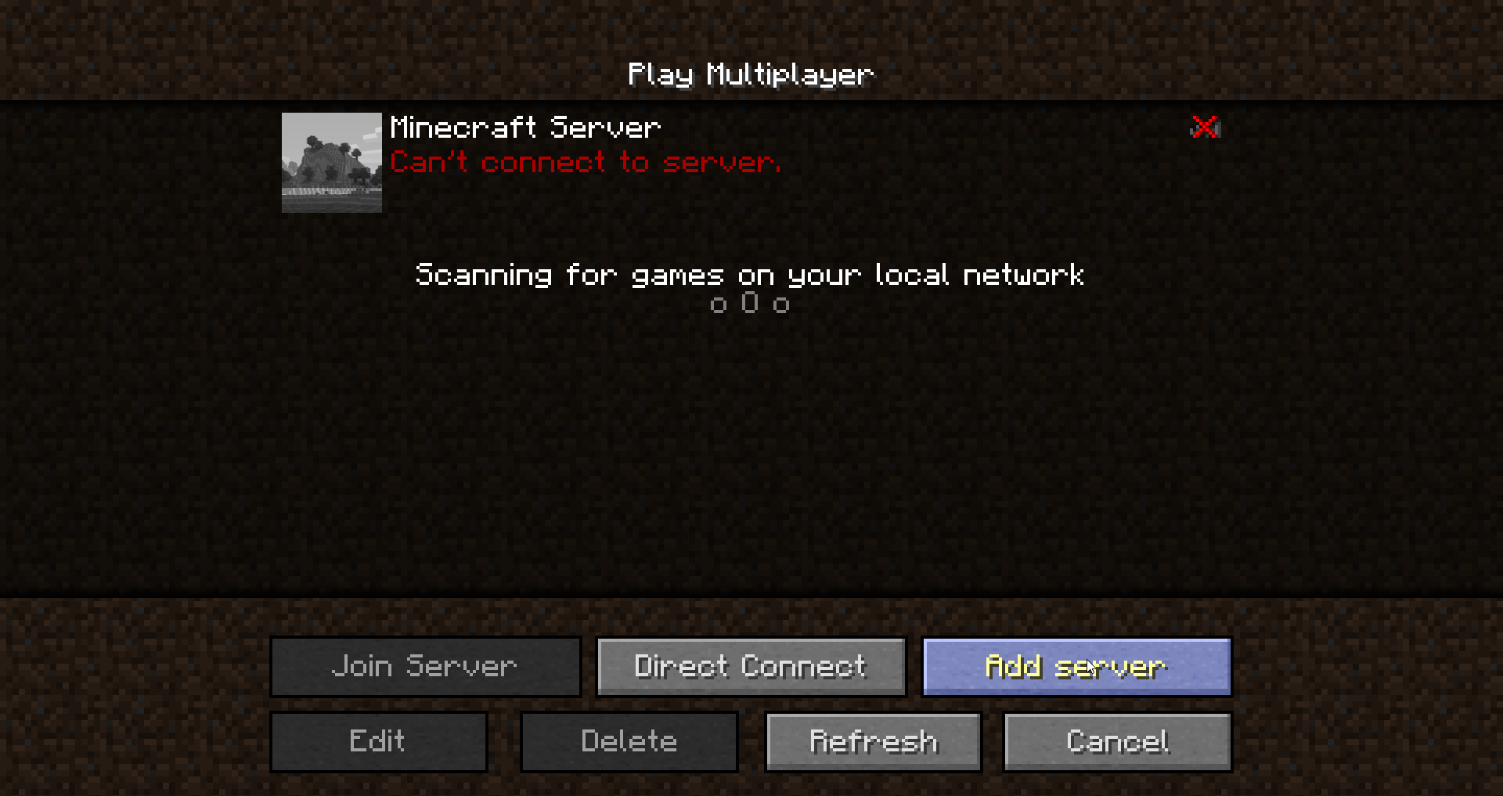
- Sisesta „Server Name“ lahtrisse serveri nimi, mille järgi tunned serveri ära ja „Server Address“ sisesta õige aadress. Õige aadressi leiad Facebooki evendist, meililt või kodulehelt. Kui kõik kirjas, vajuta „Done“.
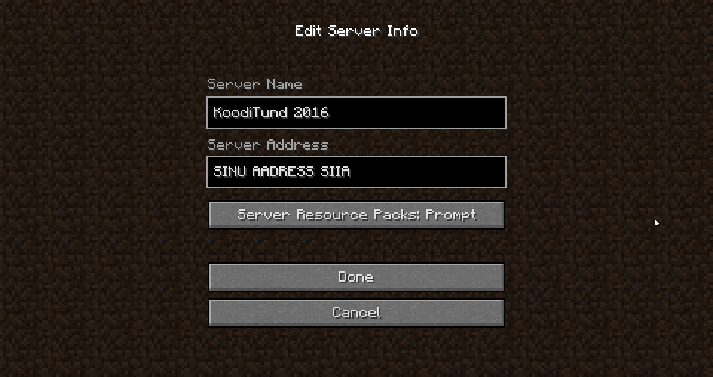
- Servergia ühendamiseks tee topelt klõps või vajuta nupule „Join Server“.
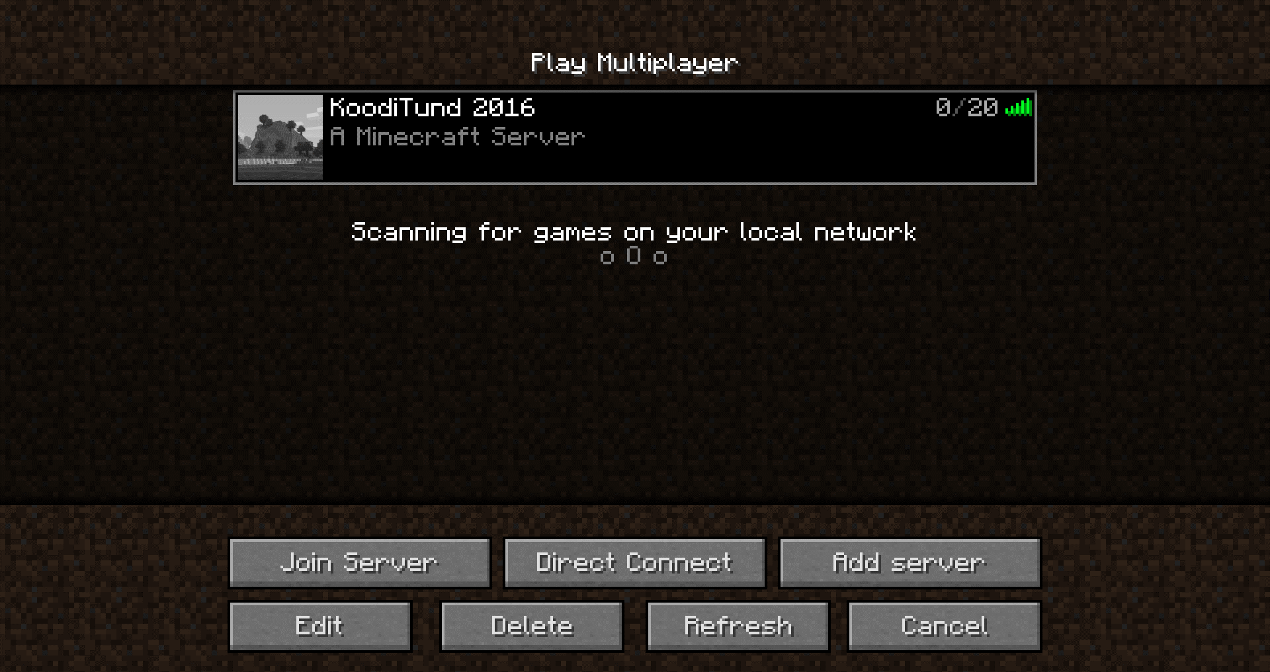
- Ehitamiseks saad võtta (claimida) 100x100 ruudu suuruse ala (plot).
- Võistlust jälgivad moderaatorid, kes võivad mängijad vale käitumise (näiteks teiste tööde kopeerimine) eest vangi panna.
- See peaks olema kõik. Tutvu reeglitega ja küsimuste korral küsi julgelt!

